Compte rendu TP réseau

1. Pour les branchements, il faut prendre des câbles Ethernet, brancher les câbles Ethernet dans les switch et les relier dans les baies.

1er étape : regarder sur les goulottes le numéro inscrit

2éme étape : Les S correspond au switch

3éme étape : brancher les câbles Ethernet dans les ports du switch et les relier dans les baies correspondantes aux numéros sur les goulottes

Nous avons changé la configuration du réseau

Pour cela nous avons d’abord utilisé IP config pour voir les caractéristiques du réseau local puis nous avons cherché si les pc sont dans le même réseau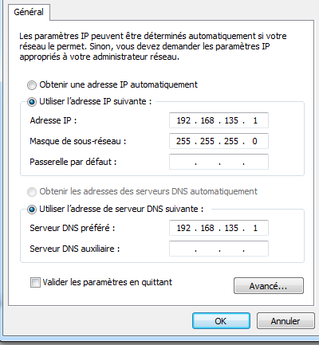

3)

Pour communiquer avec un autre pc, on fait la commande CMD : Ping l’adresse de l’autre pc connecté aux switch

Pour notre cas c’est 192.168.135.2

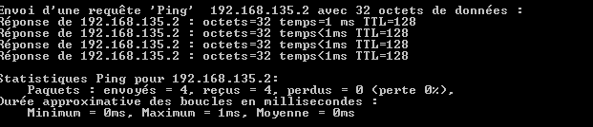

4La commande arp –a contient plusieurs table d’où sont stockées les adresses ip et leurs adresses physiques Ethernet

5)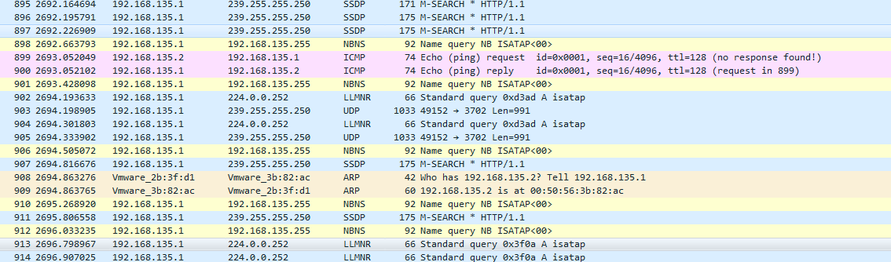

En rose les demande de ICMP, les demande de ping et les écho reçus

En orange les demande arp :le PCx demande un arp à PCy,il demande qui est l’adresse du destinataire,

Ensuite un autre arp avec l’adresse mac de PCy à PCx ;

